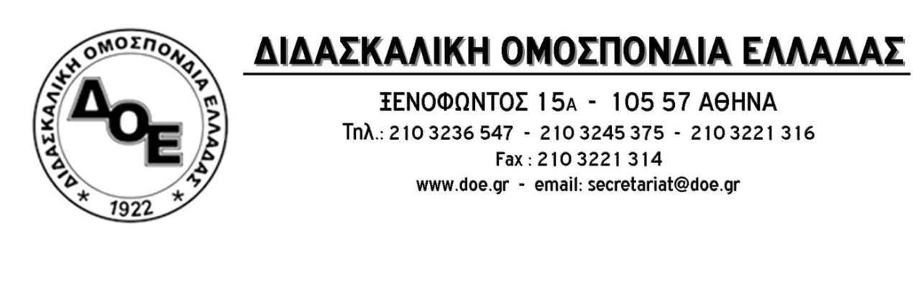
Αρ. Πρωτ. 1934 | Αθήνα 17/10/2021  Προς  Τους Συλλόγους Εκπαιδευτικών Π.Ε.

Θέμα: Συγχωνεύσεις σχολείων στον δεύτερο μήνα λειτουργίας τους. Αυτό είναι το μεγαλόπνοο έργο της κυβέρνησης στον ευαίσθητο χώρο της παιδείας
Ο αυταρχισμός της κυβερνητικής πολιτικής και του Υ.ΠΑΙ.Θ. δεν έχει τελειωμό. Νέο κύμα περικοπών, συμπτύξεων και κατάργησης τμημάτων επιβάλλεται με εντέλλεσθε του Υπουργείου στις Διευθύνσεις, υποβαθμίζοντας τραγικά τα μορφωτικά δικαιώματα των μαθητών μας.
Έπειτα από μια «ενημερωτική τηλεδιάσκεψη» του Γενικού Γραμματέα του Υ.ΠΑΙ.Θ. με τους Περιφερειακούς Διευθυντές και Διευθυντές Εκπαίδευσης την Πέμπτη 7/10/2021 όπου δόθηκε η εντολή για συγχωνεύσεις εκατοντάδων τμημάτων σε όλη τη χώρα, στα μέσα Οκτωβρίου και με χιλιάδες κενά εκπαιδευτικών (6.000) στα σχολεία όλης της Ελλάδας, η πολιτική ηγεσία του Υ.ΠΑΙ.Θ. υλοποιεί από τη Δευτέρα 11/10 τη νέα φάση διάλυσης της δημόσιας εκπαίδευσης.
Σε συνέχιση των αντιεκπαιδευτικών ρυθμίσεων του ν.4692/20 με τον οποίο ανέβασε τον αριθμό των μαθητών ανά τμήμα στο 25, προχωρά τώρα, ομολογώντας τον ανύπαρκτο σχεδιασμό της για τη λειτουργία των σχολείων για το τρέχον σχ. έτος, σε συγχωνεύσεις σχολικών μονάδων, συμπτύξεις τμημάτων, μετακινήσεις μαθητών κι εκπαιδευτικών, δίχως να εξαιρεί από την επίθεσή της ακόμη και τον ευαίσθητο χώρο της Ειδικής Αγωγής, ενώ οι ώρες παράλληλης στήριξης που κατ’ ανώτατο μπορεί να έχει όποιος μαθητής την έχει ανάγκη είναι μόλις 12.
Η πολιτική ηγεσία του Υ.ΠΑΙ.Θ. προκειμένου να καλύψει την τραγική ανεπάρκειά της, βαφτίζει το εκπαιδευτικό αυτό έγκλημα ως «εξορθολογισμό», ενώ την ίδια στιγμή και εντελώς απροκάλυπτα η Υπουργός Παιδείας κατηγορεί και συκοφαντεί τους εκπαιδευτικούς, εμπαίζει τους αναπληρωτές έχοντας τους σε αναμονή για την τρίτη φάση προσλήψεων, ενοχοποιώντας το σύνολο των εκπαιδευτικών ως υπεύθυνους για τις ελλείψεις προσωπικού 2 μήνες μετά την έναρξη των σχολείων.
Τα παχιά λόγια της Υπουργού Παιδείας και οι δήθεν προβλέψεις του νόμου 4823 για «ενδυνάμωση και αναβάθμιση του εκπαιδευτικού έργου», αποδεικνύεται ότι υπηρετούν με ευλάβεια τις μνημονιακές πολιτικές όλων των κυβερνήσεων και τις κατευθύνσεις υπερεθνικών οργανισμών για το σχολείο των περικοπών, των μορφωτικών αποκλεισμών και της αγοράς.
Με παντελή απουσία αίσθησης της αποστολής της, με απόλυτα αντιπαιδαγωγικό τρόπο, διαταράσσει την εκπαιδευτική διαδικασία, αδιαφορεί για την εύρυθμη λειτουργία των σχολείων και περιφρονεί τις μορφωτικές ανάγκες και τα δικαιώματα των μικρών μαθητών μας, αγνοώντας παράλληλα το επικίνδυνο, υγειονομικά, περιβάλλον στο οποίο καταδικάζει πλήθος σχολείων σε καιρό έξαρσης του Covid 19.
Με εντολές Υπουργού, υποβαθμίζονται εξαθέσια σχολεία σε τετραθέσια, τριθέσια σε διθέσια, διθέσια σε μονοθέσια, ολοήμερα τμήματα κλείνουν ή υποβαθμίζονται, δύο μήνες μετά την έναρξη της σχολικής χρονιάς, ενώ χιλιάδες αναπληρωτές βυθίζονται στο καθεστώς ομηρίας και ανεργίας.
Το Δ.Σ. της Δ.Ο.Ε. καταγγέλλει την απαράδεκτη πολιτική που ασκεί η ηγεσία του Υ.ΠΑΙ.Θ. η οποία συρρικνώνει το δημόσιο σχολείο.
Απαιτούμε την ανάκληση των αντιπαιδαγωγικών αποφάσεών της, την άμεση πραγματοποίηση νέας φάσης πρόσληψης αναπληρωτών για την κάλυψη των κενών καθώς και τον καθορισμό του αριθμού προσλήψεων μόνιμων εκπαιδευτικών για το επόμενο σχ. έτος με γνώμονα τις ανάγκες του δημόσιου σχολείου και τα μορφωτικά δικαιώματα των μαθητών.
Καλούμε του συλλόγους να αποτρέψουν με συλλογική δράση κάθε απόπειρα εφαρμογής συμπτύξεων

Οι ανάγκες των μαθητών μας δε χωράνε σε λογιστικά φύλλα ούτε είναι υπόλοιπα διαιρέσεων και υπολογισμών.
Αποτελούν τον Φάρο του Αγώνα μας!
Η μάχη ενάντια στην Αξιολόγηση των νόμων 4692/20 και 4823/21 και το σχολείο των περικοπών, είναι συνολική, αφορά γονείς-μαθητές-εργαζόμενους και καθορίζει το παρόν και το μέλλον του σχολείου και της κοινωνίας!

